Repaso Previo

Teoría cinética molecular de la materia
La teoría cinética molecular explica que toda la materia está formada por partículas muy pequeñas llamadas moléculas o átomos.
Estas partículas:
- están en constante movimiento,
- chocan entre sí,
- y poseen energía cinética.
Mientras mayor es la temperatura:
- más rápido se mueven las partículas,
- y mayor es su energía cinética.

Estados de la materia
La imagen muestra los tres estados principales:
- Sólido
- Líquido
- Gaseoso

1. Estado sólido
En los sólidos:
- las partículas están muy juntas,
- tienen poca libertad de movimiento,
- y solo vibran en posiciones fijas.
Características
- Forma fija
- Volumen fijo
- Alta fuerza de atracción entre partículas
- Muy poco espacio entre ellas
Ejemplos
- Hielo
- Piedra
- Madera

2. Estado líquido
En los líquidos:
- las partículas siguen bastante juntas,
- pero pueden deslizarse unas sobre otras.
Características
- Volumen fijo
- Forma adaptable al recipiente
- Fuerza de atracción intermedia
- Mayor movimiento que en los sólidos
Ejemplos
- Agua
- Aceite
- Jugo

3. Estado gaseoso
En los gases:
- las partículas están muy separadas,
- se mueven libremente y rápidamente.
Características
- No tienen forma fija
- No tienen volumen fijo
- Fuerza de atracción muy débil o casi nula
- Mucho espacio entre partículas
Ejemplos
- Aire
- Vapor de agua
- Gas de cocina

Fusión
Es el paso de sólido a líquido.
Ocurre cuando el sólido recibe calor.
Ejemplo
El hielo derritiéndose.

Solidificación
Es el paso de líquido a sólido.
Ocurre cuando el líquido pierde calor.
Ejemplo
El agua transformándose en hielo.

Evaporación
Es el paso de líquido a gas.
Sucede cuando las partículas del líquido ganan suficiente energía para escapar.
Ejemplo
La ropa secándose al Sol.

Condensación
Es el paso de gas a líquido.
Ocurre cuando el gas pierde calor.
Ejemplo
Las gotas que aparecen en un vaso frío.

Relación entre temperatura y movimiento
La teoría cinética molecular establece que:
- mayor temperatura → mayor movimiento de partículas;
- menor temperatura → menor movimiento.
Por eso:
- al calentar una sustancia puede cambiar de estado,
- y al enfriarla también.

Resumen general
Estado | Movimiento de partículas | Forma | Volumen
Sólido | Vibran | Fija | Fijo
Líquido | Se deslizan | Adaptable | Fijo
Gaseoso | Libre y rápido | No fija | No fijo

Cuestionario: Teoría cinética molecular de la materia
1.
¿Qué establece la teoría cinética molecular de la materia?
a) La materia está formada por energía
b) La materia está formada por partículas en movimiento
c) La materia no cambia de estado
d) Las partículas permanecen quietas

2.
¿Qué ocurre con las partículas cuando aumenta la temperatura?
a) Se detienen
b) Disminuyen su tamaño
c) Se mueven más rápido
d) Desaparecen

3.
¿En qué estado de la materia las partículas solo vibran en posiciones fijas?
a) Líquido
b) Gaseoso
c) Sólido
d) Plasma

4.
¿Cuál es una característica de los líquidos?
a) Tienen forma fija
b) No tienen volumen
c) Adoptan la forma del recipiente
d) Sus partículas están totalmente separadas

5.
¿En qué estado las partículas se encuentran más separadas?
a) Sólido
b) Líquido
c) Gaseoso
d) Ninguno

6.
¿Cómo se llama el cambio de estado de sólido a líquido?
a) Condensación
b) Solidificación
c) Evaporación
d) Fusión

7.
¿Qué cambio de estado ocurre cuando un líquido pasa a gas?
a) Fusión
b) Evaporación
c) Condensación
d) Sublimación

8.
¿Cómo se llama el proceso en el que un gas se transforma en líquido?
a) Evaporación
b) Solidificación
c) Condensación
d) Fusión

9.
¿Cuál de las siguientes opciones corresponde a un sólido?
a) Aire
b) Agua
c) Vapor
d) Hielo

10.
¿Qué sucede con las partículas al disminuir la temperatura?
a) Aumentan su movimiento
b) Se mueven más lentamente
c) Desaparecen
d) Cambian de color

Clave de respuestas
- b
- c
- c
- c
- c
- d
- b
- c
- d
- b

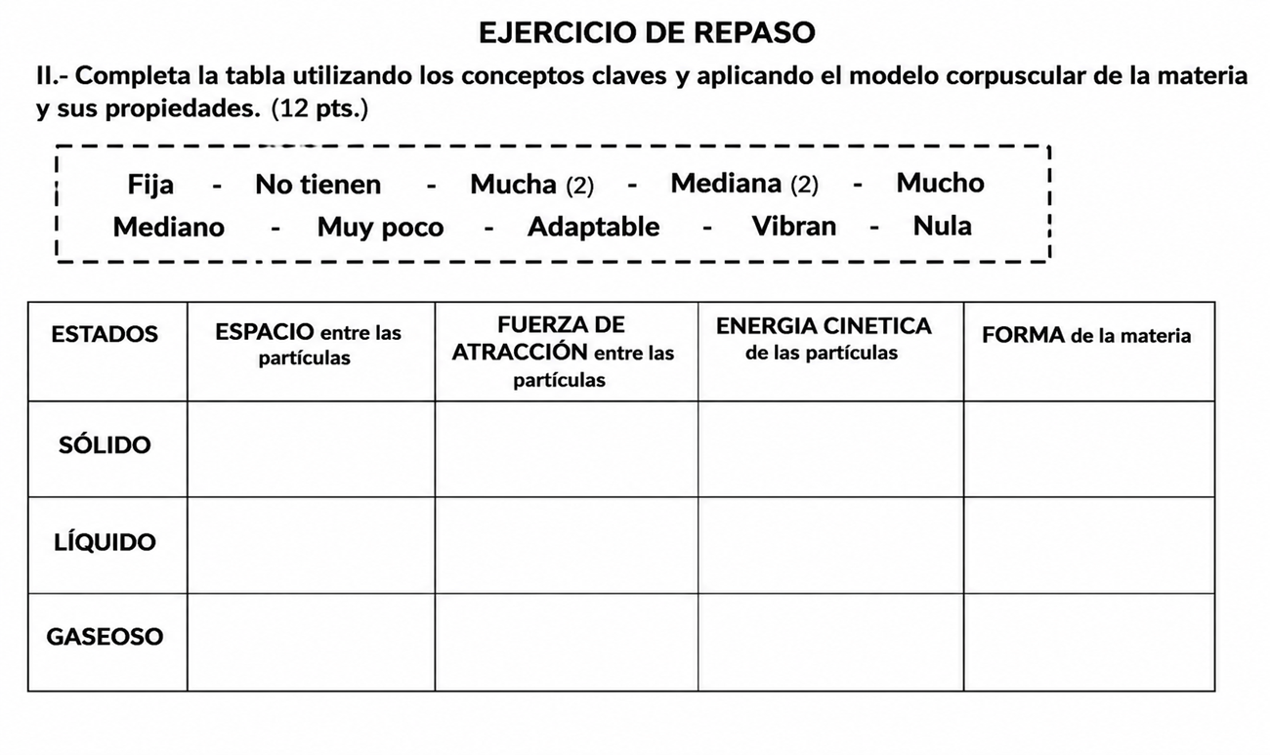

Propagación de la energía térmica
La energía térmica se transfiere de un cuerpo con mayor temperatura hacia otro con menor temperatura hasta que ambos alcanzan un equilibrio térmico.
Esta transferencia de calor ocurre de tres maneras principales:
- Conducción
- Convección
- Radiación

1. Conducción
La conducción ocurre cuando el calor se transmite por contacto directo entre partículas o cuerpos.
Es más común en los sólidos, especialmente en los metales.
¿Cómo sucede?
Las partículas del cuerpo caliente vibran más rápido y transmiten esa energía a las partículas vecinas.

Ejemplos cotidianos
- Una cuchara metálica se calienta al dejarla dentro de una taza con té caliente.
- El mango de una sartén se calienta al cocinar.
- Caminar descalzo sobre arena caliente.

Características
- Necesita contacto físico.
- Ocurre principalmente en sólidos.
- Los metales son buenos conductores térmicos.

2. Convección
La convección ocurre cuando el calor se transporta mediante el movimiento de líquidos o gases.

¿Cómo sucede?
Cuando una parte del fluido se calienta:
- se vuelve menos densa,
- asciende,
- mientras el fluido más frío desciende.
Esto genera corrientes de convección.

Ejemplos cotidianos
- El agua hirviendo en una olla.
- El aire caliente que sube desde una estufa.
- La circulación del aire en una habitación con calefacción.
- Las brisas marinas.

Características
- Solo ocurre en líquidos y gases.
- Involucra movimiento de materia.
- Forma corrientes térmicas.

3. Radiación
La radiación térmica es la transferencia de calor mediante ondas electromagnéticas.
No necesita contacto ni un medio material.

¿Cómo sucede?
Todos los cuerpos emiten energía en forma de radiación infrarroja.
Mientras mayor sea la temperatura, mayor radiación emiten.

Ejemplos cotidianos
- El calor del Sol llega a la Tierra.
- Sentir calor frente a una fogata.
- El calor que emite un horno encendido.
- Un automóvil caliente bajo el Sol.

Características
- No necesita materia para propagarse.
- Puede viajar en el vacío.
- Se transmite mediante ondas electromagnéticas.

Comparación de las formas de propagación
Forma | ¿Necesita contacto? | ¿Necesita materia? | Medio principal
Conducción | Sí | Sí | Sólidos
Convección | No directo | Sí | Líquidos y gases
Radiación | No | No | Vacío o cualquier medio

Ejemplo cotidiano completo
Cuando cocinas en una olla:
- Conducción: el fuego calienta la olla metálica.
- Convección: el agua caliente circula dentro de la olla.
- Radiación: el fuego emite calor hacia el ambiente.
Las tres formas pueden actuar al mismo tiempo.

Cuestionario: Tipos de propagación térmica
1.
¿Qué es la propagación térmica?
a) El cambio de estado de la materia
b) La transferencia de energía térmica entre cuerpos
c) El movimiento de los objetos
d) La creación de energía

2.
¿Cuáles son los tres tipos principales de propagación del calor?
a) Reflexión, refracción y absorción
b) Conducción, convección y radiación
c) Fusión, evaporación y condensación
d) Energía cinética, potencial y mecánica

3.
¿Qué tipo de propagación térmica ocurre principalmente en los sólidos?
a) Radiación
b) Convección
c) Conducción
d) Evaporación

4.
Cuando una cuchara metálica se calienta dentro de una taza con café caliente, el calor se transmite por:
a) Radiación
b) Conducción
c) Convección
d) Fusión

5.
¿Qué tipo de propagación térmica ocurre mediante el movimiento de líquidos y gases?
a) Conducción
b) Radiación
c) Convección
d) Reflexión

6.
El calor que llega desde el Sol a la Tierra se transmite por:
a) Conducción
b) Convección
c) Radiación
d) Evaporación

7.
¿Qué tipo de propagación térmica no necesita un medio material para transmitirse?
a) Conducción
b) Convección
c) Radiación
d) Dilatación

8.
Cuando el agua hierve y el líquido caliente asciende mientras el frío desciende, ocurre:
a) Radiación
b) Conducción
c) Convección
d) Solidificación

9.
¿Cuál de las siguientes situaciones es un ejemplo de radiación térmica?
a) El mango de una olla se calienta
b) El aire caliente sube desde una estufa
c) Sentir calor frente a una fogata
d) Hervir agua en una olla

10.
¿Qué característica tiene la conducción térmica?
a) Se transmite mediante ondas electromagnéticas
b) Necesita contacto directo entre cuerpos
c) Solo ocurre en gases
d) No necesita materia para propagarse

Clave de respuestas
- b
- b
- c
- b
- c
- c
- c
- c
- c
- b

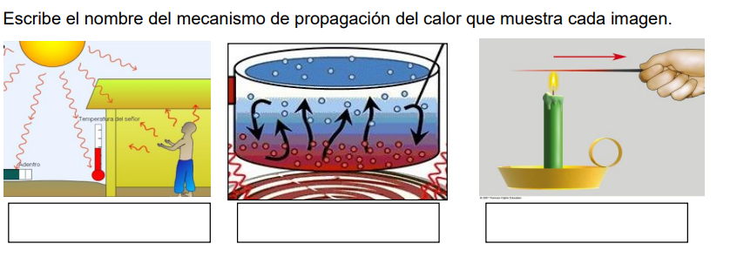

Ejemplo de ejercicio con Calor específico
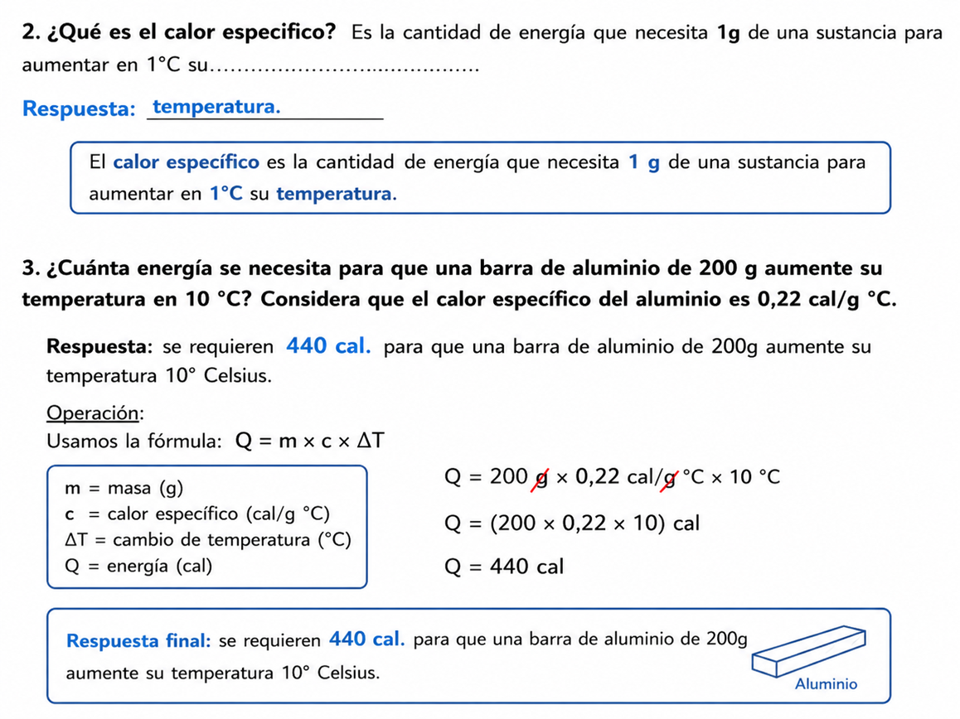

1. ¿Qué es el calor específico?
El calor específico es la cantidad de energía que necesita una sustancia para aumentar su temperatura.
Más precisamente:
Es la cantidad de calor necesaria para elevar en $1^{∘}C$la temperatura de $1 g$de una sustancia.
Cada material tiene un calor específico diferente.

¿Qué significa esto?
- Algunas sustancias se calientan rápidamente.
- Otras necesitan más energía para calentarse.
Por ejemplo:
- el metal se calienta rápido,
- el agua tarda más porque tiene un calor específico alto.

2. Energía térmica o calor
El calor es energía que se transfiere entre cuerpos debido a una diferencia de temperatura.
Cuando un cuerpo recibe calor:
- su temperatura aumenta.
Cuando pierde calor:
- su temperatura disminuye.

3. Fórmula del calor
La imagen utiliza la fórmula:
$$Q=m c ΔT$$
donde:
- $Q$: cantidad de calor
- $m$: masa de la sustancia
- $c$: calor específico
- $ΔT$: cambio de temperatura

4. Masa
La masa corresponde a la cantidad de materia del objeto.
En el ejercicio:
$$m=200 g$$
Esto significa que la barra de aluminio tiene una masa de 200 gramos.

5. Cambio de temperatura
Es la diferencia entre la temperatura final y la inicial.
En el problema:
$$ΔT={10}^{∘}C$$
La barra aumenta su temperatura en ${10}^{∘}C$.

6. Calor específico del aluminio
La imagen indica:
$$c=0,22 \frac{cal}{g^{∘}C}$$
Esto significa que:
- cada gramo de aluminio necesita $0,22$calorías
- para aumentar su temperatura en $1^{∘}C$.

7. La caloría (cal)
La caloría es una unidad de energía térmica.
Representa:
la cantidad de energía necesaria para elevar $1^{∘}C$la temperatura de $1 g$de agua.

8. Desarrollo del ejercicio
Se aplica la fórmula:
$$Q=200⋅0.22⋅10$$
Primero:
$$200⋅10=2000$$
Luego:
$$2000⋅0.22=440$$
Resultado:
$$Q=440 cal$$

Interpretación
La barra de aluminio necesita:
$$\boxed{440 cal}$$
para aumentar su temperatura en ${10}^{∘}C$.

Resumen
Concepto | Significado
Calor específico | Energía necesaria para aumentar la temperatura
Masa | Cantidad de materia
Calor | Energía térmica
Cambio de temperatura | Diferencia entre temperatura inicial y final
Caloría | Unidad de energía térmica

